SAINT PAUL-BOURDON BLANC
Documentation technique



DOC-AD-01
DÉCEMBRE 2024
RÉDIGÉ PAR Mathis BOUCHET
Révisé par Tom COELHO



Active Directory est un service d’annuaire développé par Microsoft, qui permet de centraliser et d’organiser les ressources réseau, facilitant ainsi la gestion des identités et des accès au sein d’une infrastructure informatique. Il joue un rôle clé dans la gestion des utilisateurs, des groupes, des ordinateurs et des autres ressources au sein d’un domaine Windows. Parmi ses principales fonctionnalités, on retrouve :
Gestion des utilisateurs et des groupes : Permet de créer, organiser et gérer les comptes utilisateurs et les groupes de manière centralisée.
Contrôle d’accès et sécurité : Assure la mise en place de politiques de sécurité et de permissions pour gérer les accès aux ressources du réseau.
Gestion des ressources réseau : Organise l’accès aux ressources partagées, telles que les fichiers et les imprimantes, au sein du domaine.
Réplication et haute disponibilité : Garantit la résilience des données en répliquant les informations entre les contrôleurs de domaine.
Cette documentation a pour objectif de vous fournir une explication détaillée des étapes d'installation et de configuration d'Active Directory, ainsi que des bonnes pratiques pour assurer une mise en œuvre réussie et sécurisée de ce service au sein de votre environnement réseau.

Table des matières
1. Étape : Préparer le serveur 4
A.Installation : 4
B. Installation service AD : 5
2. Étape : Configuration AD 11
A.Création foret AD : 11
3. Étape : Administration 16
A.Création compte administration : 16
4. Étape : Implémentation PC client 19
Annexe : script AD 21

1. Étape : Préparer le serveur

A. Installation :
Quand vous crée un serveur AD, vous devez vous assurer de changer l’adresse IP Fixe du pc pour mettre son propre serveur DNS. Et changer le nom du pc.
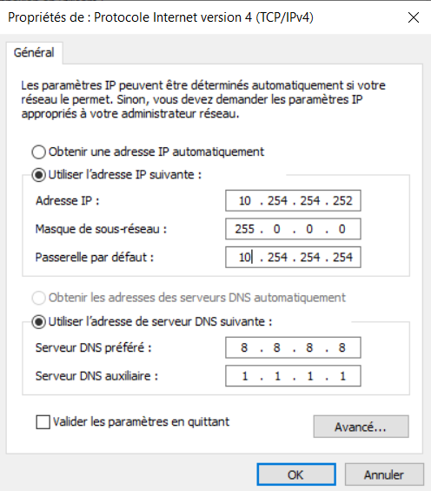

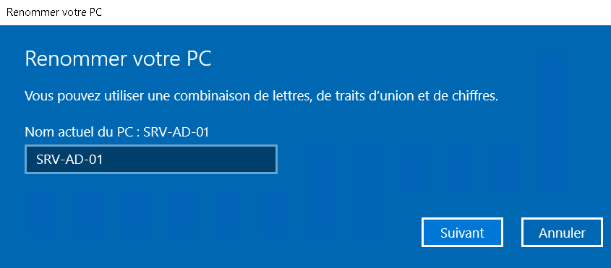

B. Installation service AD :
Aller dans Gestionnaire de serveur, puis se rendre dans Gérer et ajoutes des rôles

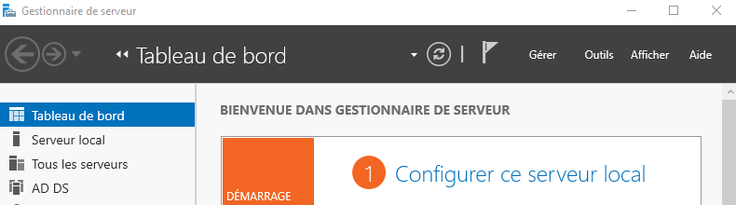


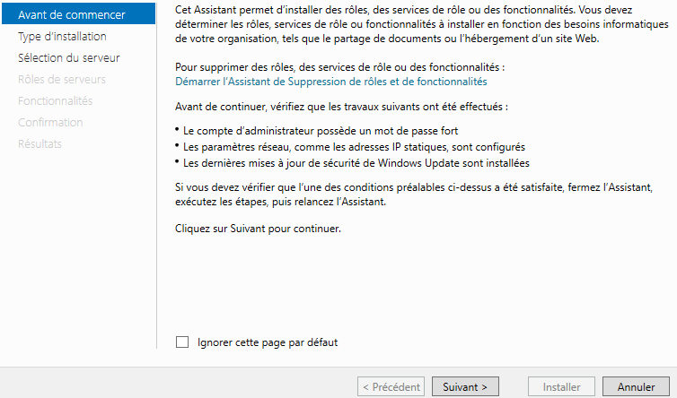

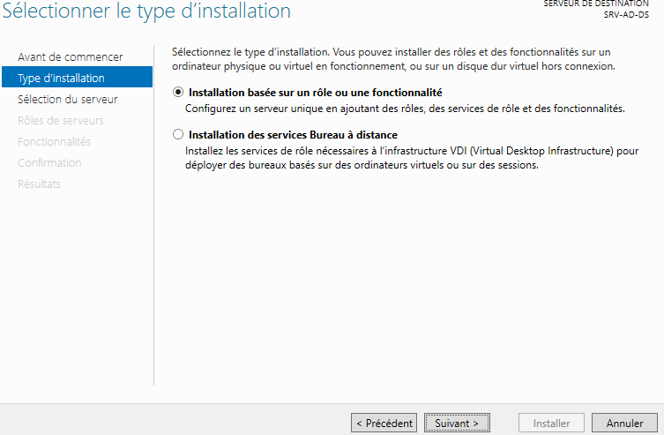

Ensuite, sélectionnez dans le pool, le serveur de destination c’est-à-dire le serveur sur lequel vous souhaitez installer le rôle AD :
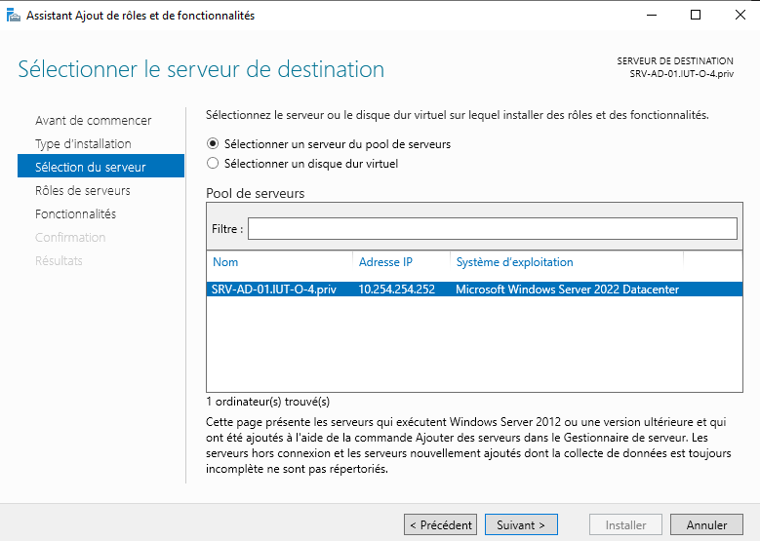
On va maintenant installer le rôle Active Directory sur notre serveur. Dans la liste des rôles, cochez la case correspondant aux « Services AD DS » :
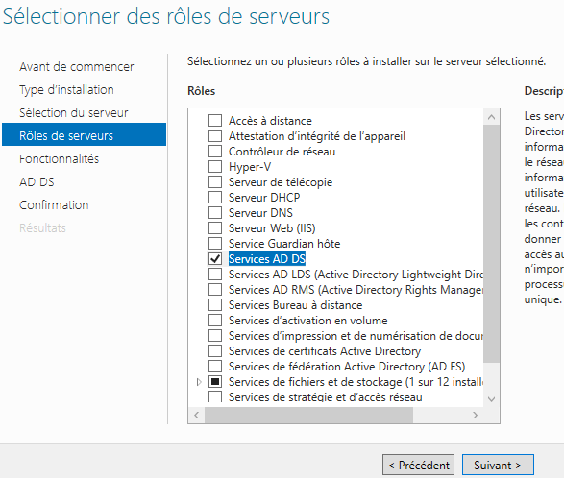

Pour fonctionner, le serveur AD aura également besoin du service DNS qui est le service de résolution des noms de domaine. Dans la liste des rôles, cochez la case correspondant à « Serveur DNS » :
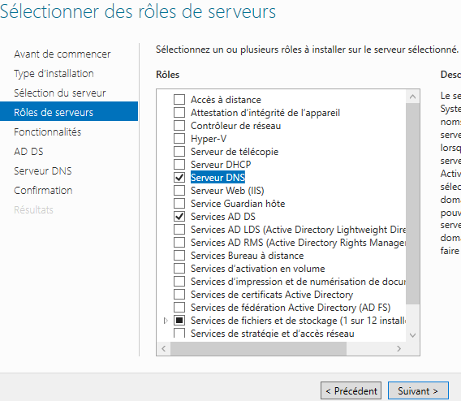

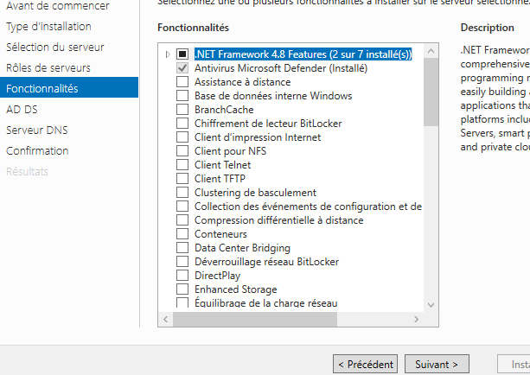

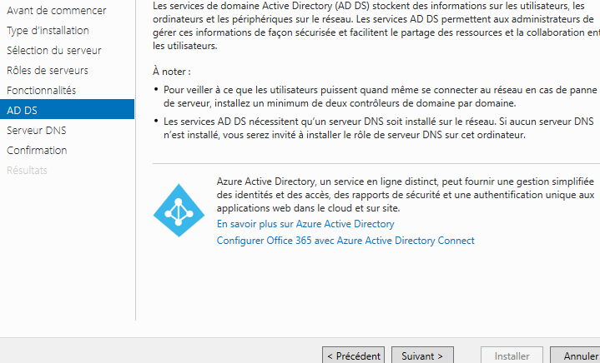

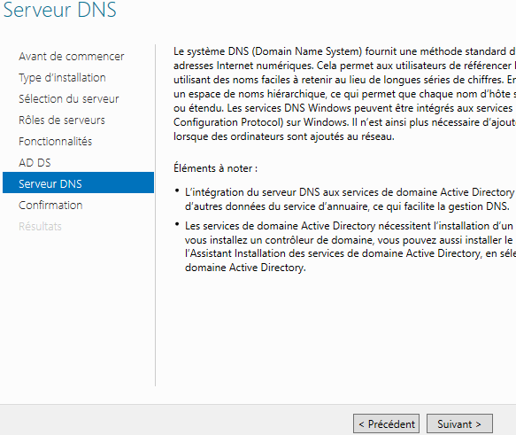

A la fenêtre de confirmation, vérifiez les fonctionnalités qui seront également installées, cochez la case « Redémarrer automatiquement le serveur de destination si nécessaire » et cliquez sur Installer :
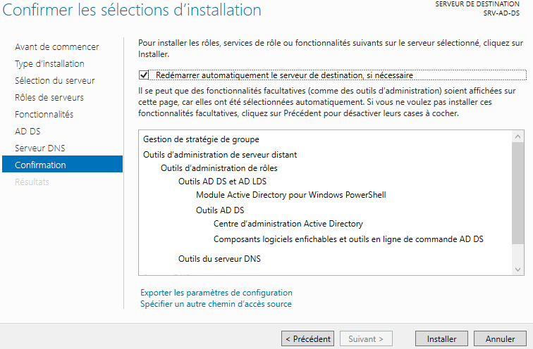

2. Étape : Configuration AD

A.Création foret AD :

Nous allons créer un nouveau domaine dans une nouvelle forêt. Ce domaine sera le domaine « racine » de l’entreprise :

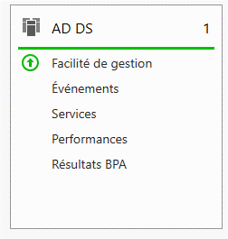

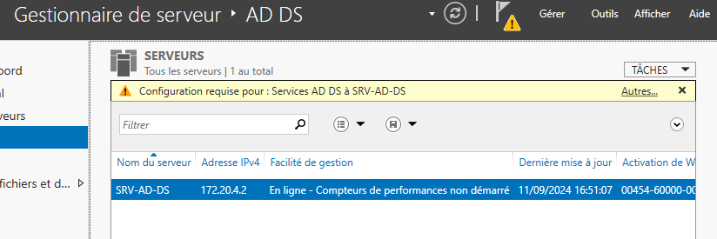

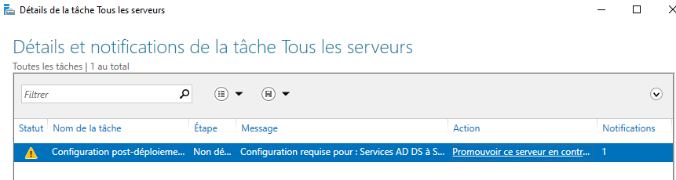

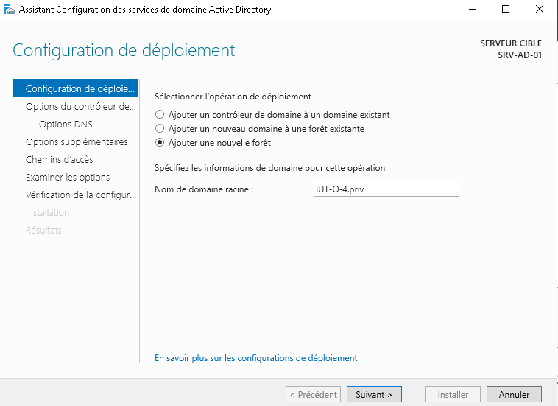

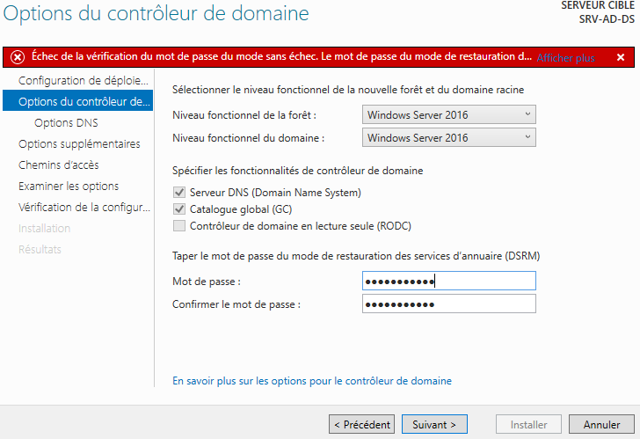

Mot de passe DSRM : Fleurylesaubrais45400

Ne cochez pas la case de délégation et cliquez sur Suivant :
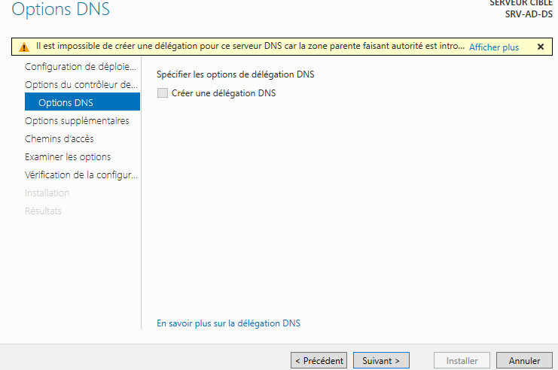

Il faut ensuite définir le nom NetBIOS du domaine. Ce nom représentera le groupe de travail, le « workgroup » du domaine. Laissez le nom attribué par défaut qui sera en général la première partie du nom de domaine, sans l’extension :

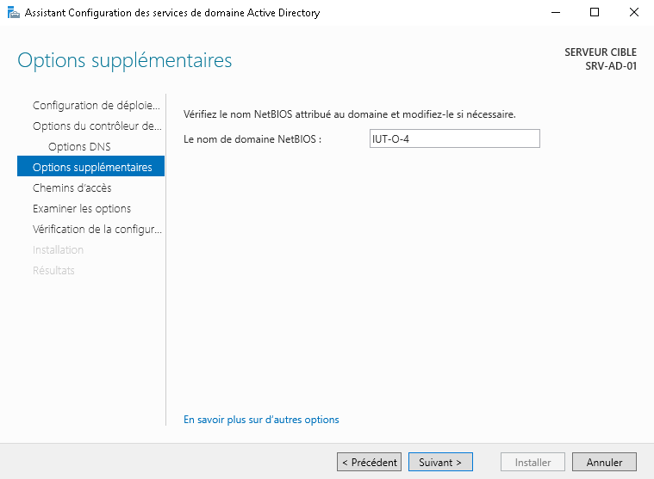
Laissez les chemins d’accès par défaut. Les répertoires définis ici représentent l’emplacement de stockage de la base de données de l’Active Directory, les fichiers de logs et le dossier SYSVOL :
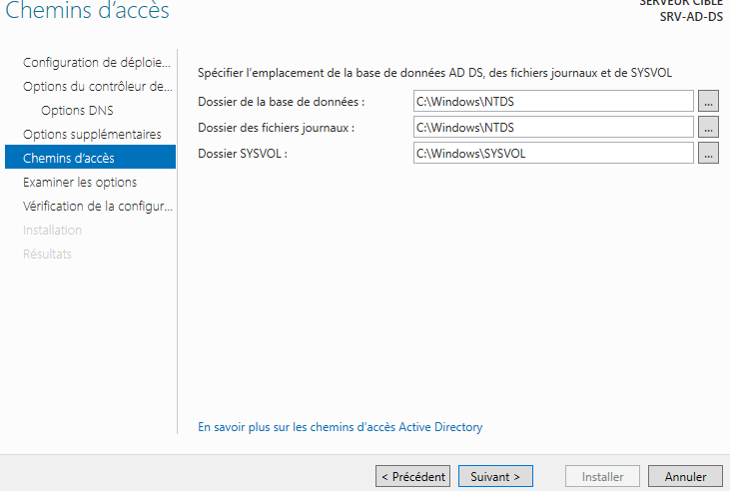

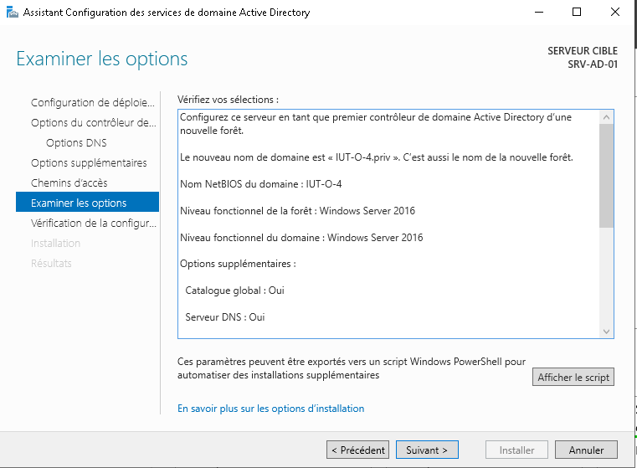

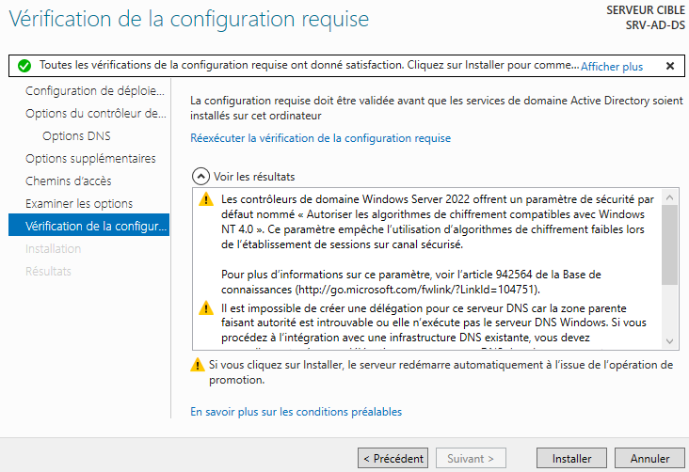
Après quelques minutes de paramétrage, l’écran de connexion affichera désormais le nom NetBIOS du domaine et le compte Administrateur :



3. Étape : Administration

A.Création compte administration :
Pour gérer les services Active Directory, vous trouvez tous les outils nécessaires dans le menu démarrer, et dans « Outils d’administration » :
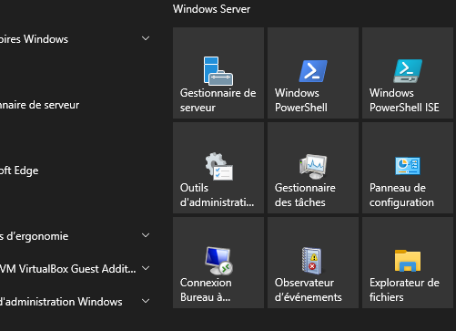

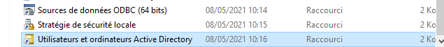

Nous allons crée nos utilisateurs dans le groupe Étudiant par script PowerShell (à voir en annexe) :

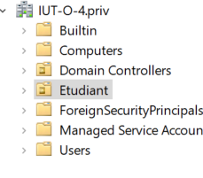
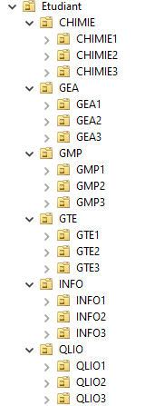

Aller dans L’OU Users, Faire un clic droit et cliquer sur « nouveau », puis « utilisateur » :

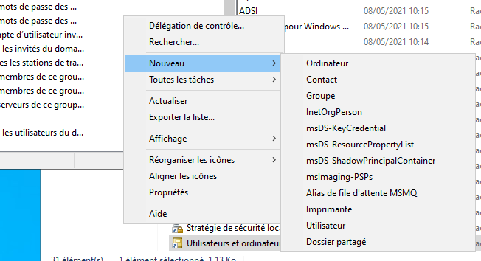

Vous alors pouvoir crée un compte administrateur pour pouvoir gérer votre AD :

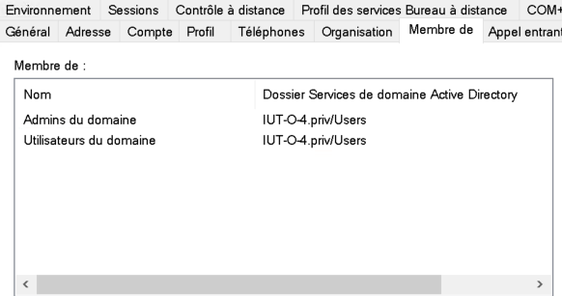

4. Étape : Implémentation PC client

Une fois que votre annuaire est configuré, lancez un poste client et aller dans les paramètres réseaux mettre en DNS le Serveur AD :
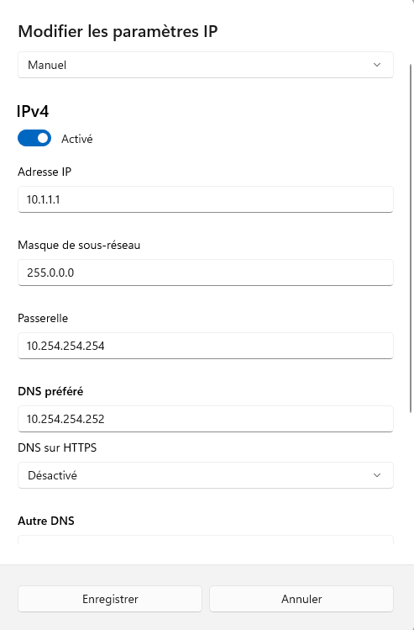

Dans les paramètres système avancés et dans l’onglet « Nom de l’ordinateur », cliquer sur « identité sur le réseau… » :

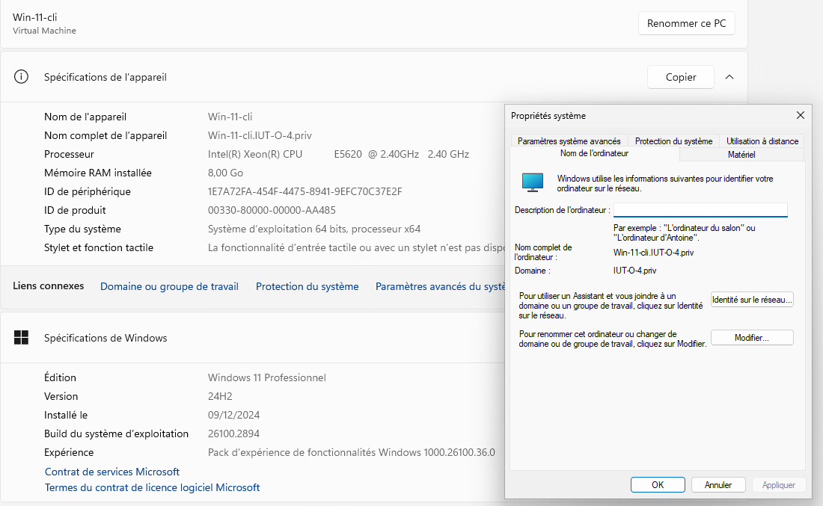

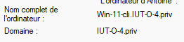

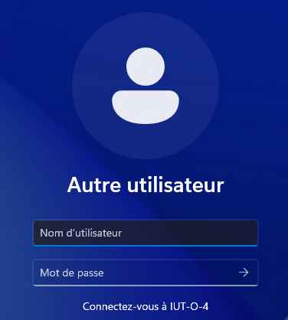

Annexe : script AD

Validation

Editée par : | Tom COELHO, Mathis BOUCHET
Révisée par : | Tom COELHO, Mathis BOUCHET
Suivie par : | Tom COELHO, Mathis BOUCHET
Validée par : | Tom COELHO, Mathis BOUCHET
Date :  15 / 01 / 2025 |  | Version :  1

